Fotografia – zał. nr 3
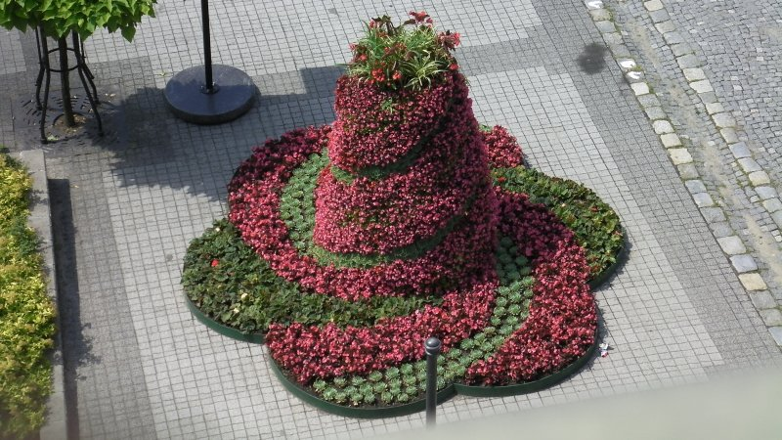

Zdjęcie poglądowe.

Dostawa i zakup konstrukcji stożka/serwety z konstrukcji metalowej o wysokości całkowitej ok. 1.400 mm i średnicy 1.200mm, do obsadzenia kwiatami jednorocznymi i wieloletnimi w formie 6 płatków kwiatu po 1,5 m² na płatek.

